Báo cáo tuần 1 Thực hành lập trình hướng đối tượng

Tên sinh viên : Chu Việt Anh

MSSV : 20214983

**Mục lục**

Bài tập 2.2.1 Chương trình hello world 3

Mã nguồn 2.2.1 3

Kết quả 2.2.1 3

Bài tập 2.2.2 Thực hành với JOptionPane 3

Mã nguồn 2.2.2 4

Kết quả 2.2.2 4

Bài tập 2.2.3 Thực hành với JOptionPane và biến 4

Mã nguồn 2.2.3 5

Kết quả 2.2.3 5

Bài 2.2.4 In ra 2 số nhập vào với JOptionPane 6

Mã nguồn 2.2.4 6

Kết quả 2.2.4 6

Bài 2.2.5 Thực hiện các phép tính với dữ liệu nhập vào 7

Mã nguồn 2.2.5 7

Kết quả 2.2.5 8

Bài 2.2.6 Chương trình giải hệ pt, pt bậc 1, pt bậc 2 9

Mã nguồn 2.2.6 9

Kết quả 2.2.6 10

Bài 6.1 Write, compile, and run the ChoosingOption program: 10

Mã nguồn 6.1 10

Kết quả 6.1 11

Bài 6.2 Write a program for input/output from keyboard 11

Mã nguồn 6.2 11

Kết quả 6.2 12

Bài 6.3 Write a program to display a triangle with a height of n stars (*), n is entered by users. 12

Mã nguồn 6.3 12

Kết quả 6.3 13

Bài 6.4 Write a program to display the number of days of a month, which is entered by users (both month and year). If it is an invalid month/year, ask the user to enter again. 14

Mã nguồn 6.4 14

Kết quả 6.4 14

Bài 6.5 Write a program to display the number of days of a month, which is entered by users (both month and year). If it is an invalid month/year, ask the user to enter again. 15

Mã nguồn 6.5 15

Kết quả 6.5 16

Bài 6.6 Write a Java program to add two matrices of the same size. 16

Mã nguồn 6.6 16

Kết quả 6.6 17

# Bài tập 2.2.1 Chương trình hello world

## Mã nguồn 2.2.1

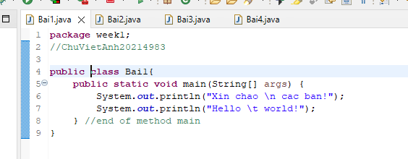

## Kết quả 2.2.1

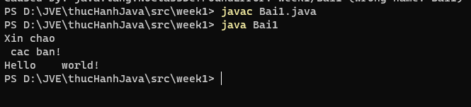

Sau lệnh javac Bai1.java , một 1 file mới là Bai1.class được tạo ra, sau khi chạy file đó ta thu được kết quả như trên màn hình

# Bài tập 2.2.2 Thực hành với JOptionPane

## Mã nguồn 2.2.2

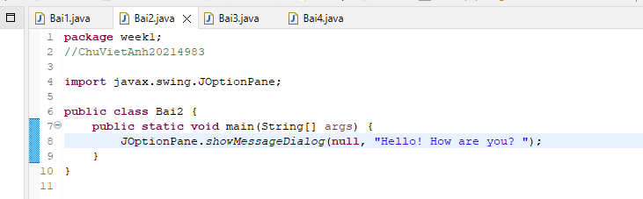

## Kết quả 2.2.2

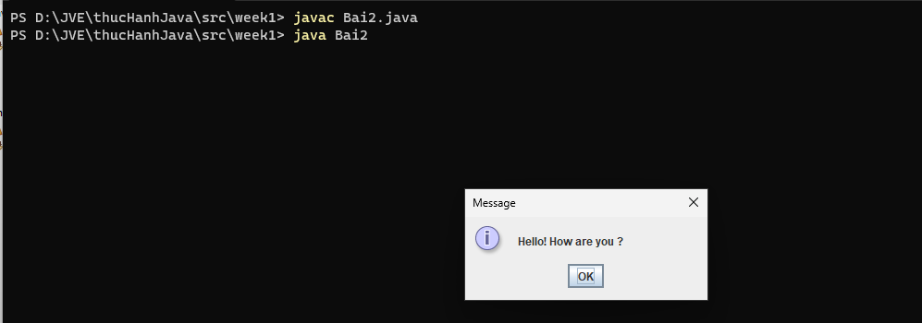

# Bài tập 2.2.3 Thực hành với JOptionPane và biến

## Mã nguồn 2.2.3

Sau khi chạy, ta thu được kết quả sau :

## Kết quả 2.2.3

Sau khi, nhập vào tên ta thu được kết quả

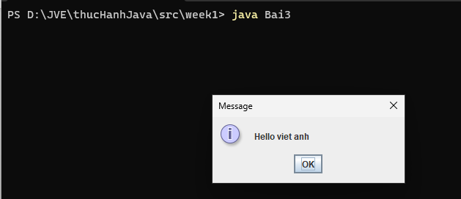

# Bài 2.2.4 In ra 2 số nhập vào với JOptionPane

## Mã nguồn 2.2.4

Sau khi chạy code ta thu được kết quả như sau

## Kết quả 2.2.4

# Bài 2.2.5 Thực hiện các phép tính với dữ liệu nhập vào

## Mã nguồn 2.2.5

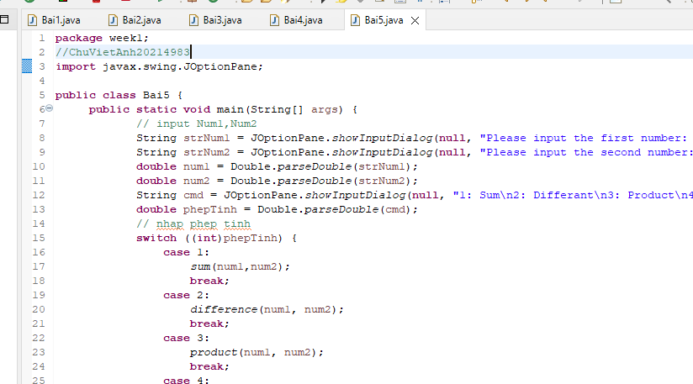

Sau khi chạy chương trình sẽ hiển thị hộp thông báo để người dùng nhập lần lượt vào số thứ 1 và số thứ 2

## Kết quả 2.2.5

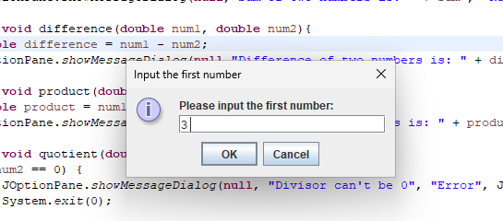

Sau đó yêu cầu người dùng nhập yêu cầu nhập vào phép tính để thực hiện và in kết quả ra màn hình

Đặc biệt , hàm sẽ nhận biết số chia có = 0 hay k , nếu = 0 sẽ báo lỗi

# Bài 2.2.6 Chương trình giải hệ pt, pt bậc 1, pt bậc 2

## Mã nguồn 2.2.6

Chương trình yêu cầu nhập vào 0,1,2 để chọn phương trình cần giải rồi chạy các hàm tương ứng để hiển thị kết quả , chương trình có xét các hệ số để kiểm tra xem phương trình vô nghiểm , vô số nghiệm , nghiệm kép …

## Kết quả 2.2.6

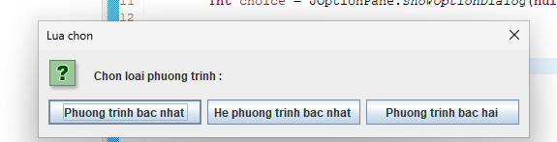

Ví dụ nếu chọn Phuong trinh bac hai và nhập giá trị a,b,c lần lượt là 1,2,1 thì kết quả sẽ là :

Hoặc nếu chọn Phuong trinh bac nhat và nhập giá trị a,b là 0 , 0 thì kết quả sẽ là

# Bài 6.1 Write, compile, and run the ChoosingOption program:

## Mã nguồn 6.1

## Kết quả 6.1

# Bài 6.2 Write a program for input/output from keyboard

## Mã nguồn 6.2

## Kết quả 6.2

# Bài 6.3 Write a program to display a triangle with a height of n stars (*), n is entered by users.

## Mã nguồn 6.3

## Kết quả 6.3

# Bài 6.4 Write a program to display the number of days of a month, which is entered by users (both month and year). If it is an invalid month/year, ask the user to enter again.

## Mã nguồn 6.4

## Kết quả 6.4

# Bài 6.5 Write a program to display the number of days of a month, which is entered by users (both month and year). If it is an invalid month/year, ask the user to enter again.

## Mã nguồn 6.5

## Kết quả 6.5

# Bài 6.6 Write a Java program to add two matrices of the same size.

## Mã nguồn 6.6

## 

## Kết quả 6.6

